Муниципальное бюджетное дошкольное образовательное учреждение
города Новосибирска
«Центра развития ребенка – детский сад № 504»

Конкурс педагогов Октябрьского района
«Заяви о себе»

Номинация «Секреты воспитателя»

Конспект образовательного мероприятия по экологии «Морской мир» для детей средней группы

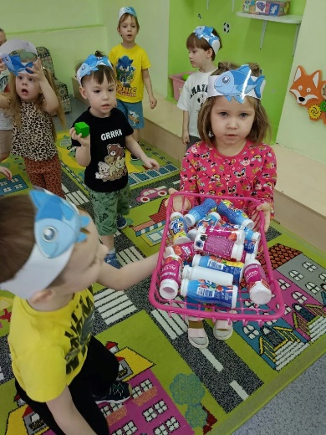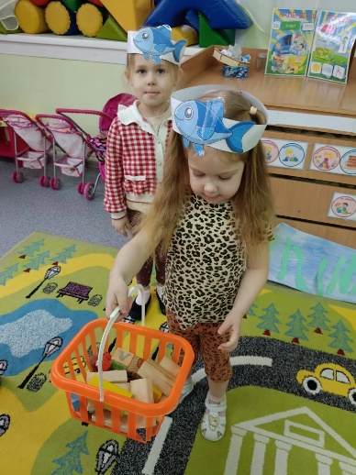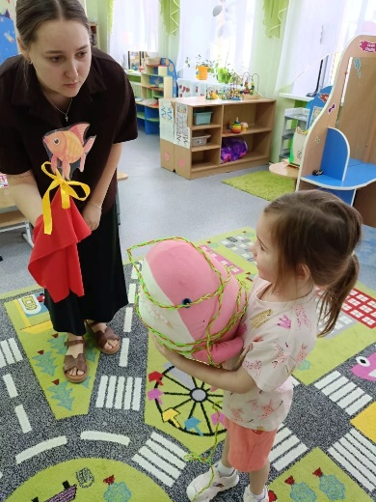
Составила воспитатель
Шевченко Валерия Андреевна

Новосибирск, 2026
Приоритетная образовательная область: познавательное развитие
Интеграция с другими образовательными областями: физическое развитие, речевое развитие, художественно-эстетическое развитие, социально-коммуникативное развитие.
Цель: формирование целостного представления о морском мире.
Задачи от воспитателя | Задачи от детей
1.Задачи образовательные  1.1 Познакомить детей с разнообразием морских обитателей.  1.2 Рассказать о влиянии человека на морской мир.  2. Развивающая задача  2.1 Формировать умение анализировать экологические проблемы.  2.2 Развивать творческое мышление при решении экологических задач.  3. Задачи воспитания  3.1 Воспитывать бережное отношение к морской среде.  3.2 Развивать интерес к изучению природы.  3.3 Формировать ответственность за сохранение морских экосистем. | 1.Задачи образовательные  1.1 Узнать о разнообразии морских обитателей.  1.2 Узнать о влиянии людей на морской мир.  2. Развивающая задача  2.1 Развивать логическое мышление, сообразительность, внимание.  2.2 Развивать смекалку.  2.3 Формировать мыслительные операции, развитие речи, умению аргументировать свои высказывания.  3. Задачи воспитания  3.1 Слушать воспитателя, выполнять указания воспитателя.

Подготовительная работа: совместно с детьми изготовление атрибутов (аквариум, фон для подводного мира), рассматривание энциклопедии «Морские обитатели», игра «Аквариум и рыбки», домашний просмотр познавательных видеофильмов о море и его обитателях.
Материалы и оборудование: игрушка рыбки, игрушка акула (запутана в сети), маски – рыбки на каждого ребенка, атрибуты мусора (пластик и дерево), корзины, имитация «плёнка бензина» на воде, иллюстрации с изображением экологических проблем в море (мусор, рыболовные сети, нефтяные пятна).
№ | Этапы, продолжительность | Задачи этапа | Деятельность педагога | Методы, формы, приемы | Предполагаемая деятельность детей | Планируемые результаты
1 | Организационно – мотивационный этап  5 минут | слушать воспитателя, выполнять указания воспитателя. | До начала занятия дети играют в рыбок и плавают в «аквариуме», сделанном из каната. Воспитатель обращает внимание детей на то, что в нашем аквариуме появилась новая рыбка (игрушка).  Рыбка: Ребята, здравствуйте! Я рыбка не простая, я рыбка золотая, играла я со своими рыбками подружками и случайно к вам попала. Где же это мы?  Дети: в аквариуме.  Рыбка: о нет! Как же мне попасть обратно домой?  Воспитатель: а давай мы с детками тебе поможем? Только мы не знаем где ты живёшь?  Играем в дидактическую игру «Кто где живёт?» | Беседа,  дидактическая игра | Играют в игру, обращают внимание на воспитателя. | Ребёнок заинтересован в предстоящей деятельности
2 | Основной этап 10 минут
2.1 | Этап постановки проблемы | слушать воспитателя, выполнять указания воспитателя. | Включается музыка шум моря и воспитатель обращает внимание детей, что где-то рядом море. Ребята вместе с воспитателем превращаются в рыбок и плывут под музыку к морю. | Беседа | Выполняют движения под музыку | Выполнили движения под музыку
2.3 | Этап практического решения проблемы | 1.1 Узнать о разнообразии морских обитателей;  1.2 Узнать о влиянии людей на морской мир. | Воспитатель: вот мы и приплыли в море, только посмотрите, сколько мусора в море. Как вы думаете, кто так намусорил?  - Дети отвечают.  Рыбка: ребята, этот мусор в море появился из-за людей. Люди выбрасывают в наше море бутылки, пакеты. Мусор может быть «ловушкой» для животных: они запутываются в пластиковых сетях или обрывках упаковочного материала, погибают, не в состоянии нормально передвигаться и питаться. Также животные проглатывают мусор, принимая его за еду.  Воспитатель: а давайте мы поможем навести в море порядок и уберём мусор.  Игра «Сортировка мусора»  Цель: собрать мусор и рассортировать его на бумажный и пластиковый.  Рыбка: ребята, большое вам спасибо! Вы очень нам помогли!  Включается звук зовущей на помощь акулы.  Рыбки плывут и видят, что в сетях сидит акула и просит о помощи.  Воспитатель: ребята, кто это?  Дети: акула  Рыбка: да, ребята, это моя подружка акула, кажется, она поймалась в сеть злых браконьеров. Браконьеры – это люди, которые ловят животных, которых нельзя ловить. Давайте спасём акулу!  -Дети помогают акуле выбраться из сетей.  Акула благодарит детей и предлагает поиграть.  Логоритмическая игра «Морские обитатели»  Акула говорит: «До свидания» и уплывает.  Рыбка говорит, что её дом уже совсем близко, рыбки плывут и приплывают к месту, где рыбка живёт, но она не узнаёт свой дом.  Воспитатель: ребята, посмотрите, что произошло. В море откуда-то появился бензин и загрязнил море, теперь морским обитателям нечем дышать. Как такое могло произойти?  Дети говорят своё мнение.  Рыбка: да, ребята, бензин появился в море из-за машин, а также разных водных катастроф. Когда бензин попадает в море, то он ложится на него как плёнка и не даёт морю дышать, не пропускает свет. И из-за этого все морские обитатели гибнут.  Ребята, помогают убрать бензин из моря и играют в игру «Можно и нельзя»  Рыбка благодарит за спасение своего дома и даёт детям в подарок альбомные листы и цветные карандаши. | Словесный (беседа, игры)  Практический (упражнения) | Ребёнок отвечает на вопросы воспитателя, выполняет упражнения | Ребёнок ответил на вопросы и выполнил упражнения
3. | Заключительный этап  5 минут | слушать воспитателя, выполнять указания воспитателя. | Дети прощаются с рыбкой и возвращаются в детский сад.  Делятся своими воспоминаниями о море, и воспитатель предлагает в память о путешествии сделать своё море в детском саду и нарисовать рыб. | Беседа, | Оценивает результат своей деятельности на занятии, создают групповую работу «море» | Оценил свой результат деятельности на занятии, сделали групповую работу «Море»

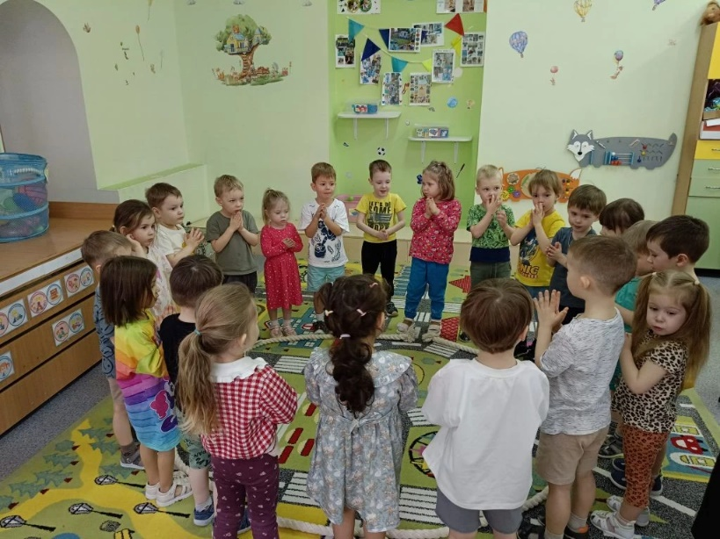 | 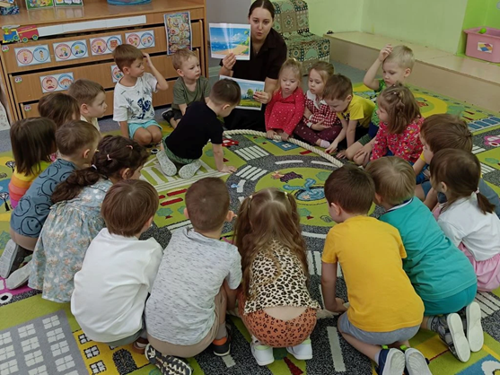 | 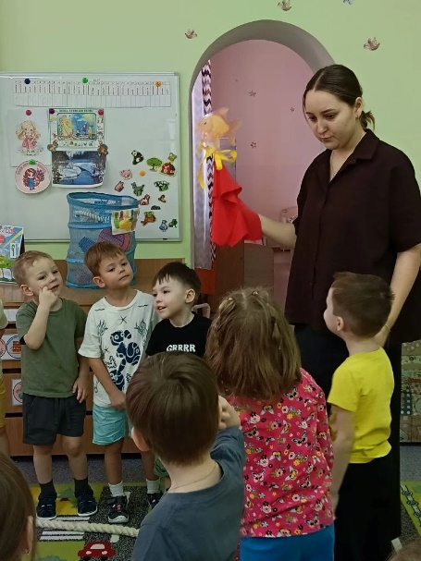
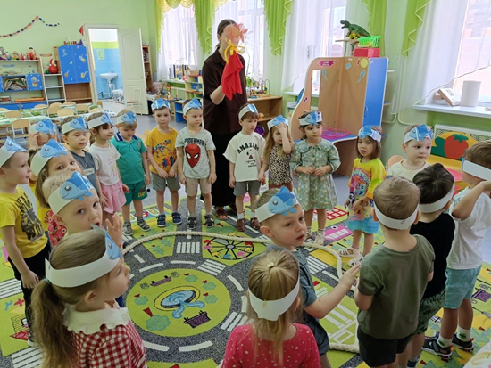 | 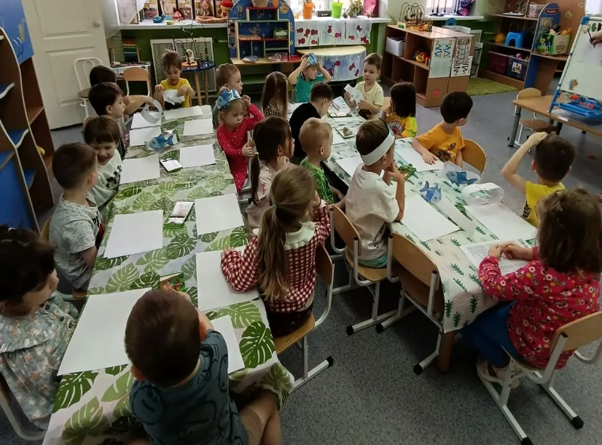 | 

